Tarea 2

Fecha de entrega: lunes 22 de junio de 2026.

Multiplicación de polinomios

Ejercicio 1.
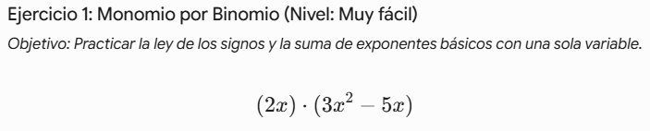
Ejercicio 2.
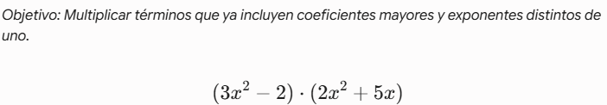

Ejercicio 3.
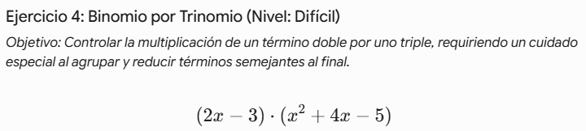

Productos notables

Ejercicio 4.
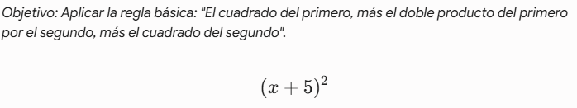

Ejercicio 5.
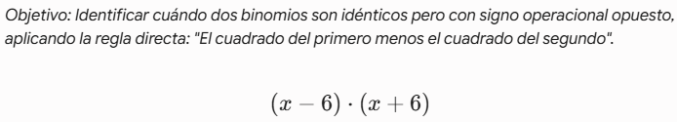

Ejercicio 6.
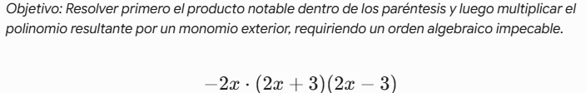

Ejercicio 7.
Este ejercicio debes recordar las fórmulas de los productos notables:
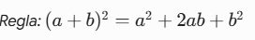
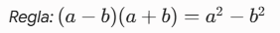

Paso 1. Usando las reglas de productos notables expresa el siguiente polinomio como multiplicación de dos polinomios:
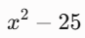
Paso 2. Sustituye la expresión que obtuviste en la siguiente ecuación y simplifica, te debe quedar x-5.
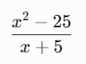

Ejercicio 8. Siguiendo pasos semejantes al ejercicio 8, simplifica la siguiente expresión:

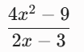

Ejercicio 9
Usando las reglas de productos notables

Resuelve el siguiente ejercicio.
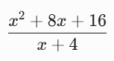

Ecuaciones lineales de una variable

Ejercicio 10.
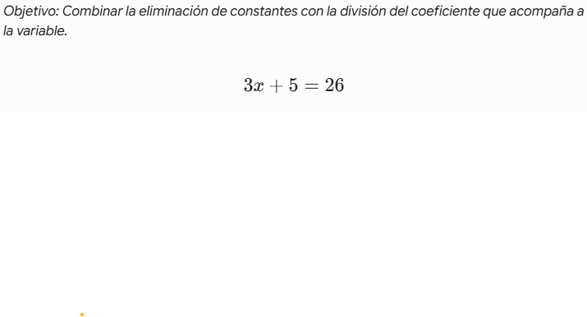

Ejercicio 11.
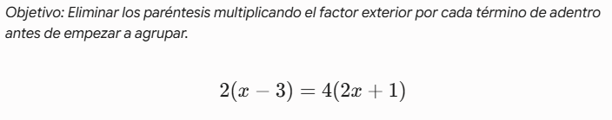

Ejercicio 12.
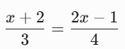

Ejercicio 13.

Paso 1. Despeja y de la siguiente ecuación, te debe quedar y = 7-x.
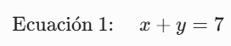

Paso 2. Despeja y de la siguiente ecuación:
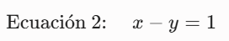
Paso 3. Si igualamos las dos ecuaciones que obtuviste te queda la siguiente ecuación:
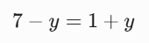

Resuelve la ecuación anterior, encuentra el valor y.

Paso 4. Cuando encuentres el valor de y de la ecuación anterior, sustituye ese valor en la siguiente ecuación y encuentra el valor de x.

